УДК 531.55.011

ГРНТИ 27.41.19

*Королев С.А.*, д.т.н., доцент, профессор кафедры ПМиИТ

*Моряков* *С.Н.*, студент

ФГБОУ ВО «ИжГТУ имени М.Т. Калашникова»

**Моделирование управляемого движения снаряда за счёта перемещения внутренних масс**

**Аннотация:** *В наше время в военной промышленности всё вооружение крутится вокруг снарядов, так как они являются расходными материалами при совершении любой операции. От снарядов требуется качество и количество, но для изготовления крупной партии хороших снарядов уходит много времени и материалов, что упирается в высокую стоимость изделия. В связи с этим возникает вопрос: «Как уменьшить траты снарядов, не уменьшив поражающий эффект?»*

*В большинстве своём от снаряда требуется попасть из пункта «А» в пункт «Б» по определенной траектории, при этом на него действуют внешние силы. Рассчитать действия начальных сил для совершения такого манёвра довольно тяжко, поэтому лучше всего корректировать снаряд во время полёта. Корректировка снаряда будет осуществлять за счёт перемещения внутренних масс. Данное исследование необходимо для снижения расхода дорогостоящих снарядов за счёт точности попадания по цели*

**Ключевые слова:** внешняя баллистика, управление центром масс, математическое моделирование.

Существует несколько различных способов управлять движением снаряда. Одним из направлений исследований является управление движением снаряда за счёт перемещения внутренних масс.

Снаряд с изменяющейся координатой центра масс представляет собой снаряд с блоком внутри. За счёт его перемещения внутри корпуса снаряда происходит изменение центра масс. Применение такого снаряда должно позволить снизить расходы на дорогостоящие снаряды.

**Математическая модель внешней баллистики   
снаряда с учетом внешних возмущений**

Для исследования изменения полета снаряда с механизмом изменения центра масс была сформулирована математическая модель внешней баллистики снаряда с учетом внешних возмущений. Система дифференциальных уравнений движения снаряда учитывает действие сил тяжести, аэродинамического сопротивления, тяги реактивного двигателя, а также влияние ветра.

Траектория движения снаряда строится в неподвижной системе координат $(Ox_{с}y_{с}z_{с})$, связанной с точкой расположения орудия и ориентированной по направлению стрельбы. Характеристики движения снаряда определяются в скоростной системе координат $(Ox_{1}y_{1}z_{1})$, связанной с центром масс снаряда и ориентированной по вектору скорости (рис. 1).

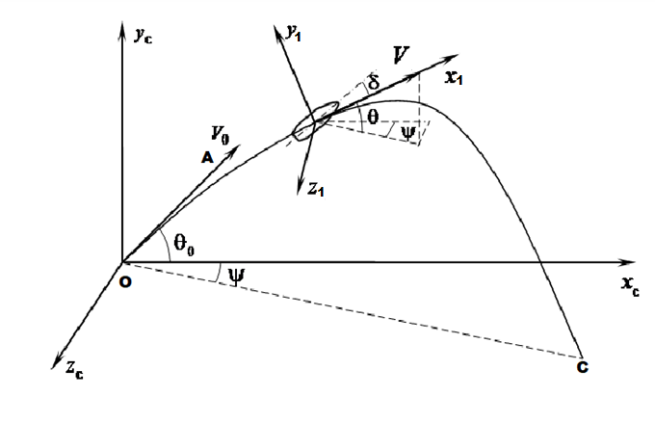

Рис. 1. Ориентация неподвижной $(Ox_{с}y_{с}z_{с})$ и скоростной $(Ox_{1}y_{1}z_{1})$ систем координат

Система дифференциальных уравнений движения для снаряда имеет вид [1]:

$$\left\{\begin{aligned}\begin{matrix}\begin{matrix}\frac{dx_{c}}{dt}=Vcos(Θ)cos⁡(Ψ) \\ \frac{dy_{c}}{dt}=Vsin(Θ) \\ \frac{dz_{c}}{dt}=-Vcos(Θ)sin⁡(Ψ) \end{matrix} \\ \frac{dψ}{dt}=\frac{1}{\cos\left(θ\right)}(ω_{y}\cos\left(δ\right)-ω_{z}sin⁡(δ)) \\ \frac{dθ}{dt}=ω_{y}\sin\left(δ\right)+ω_{z}\cos\left(δ\right)\end{matrix} \\ \begin{matrix}\frac{dδ}{dt}=ω_{x}-\tan\left(θ\right)\left(ω_{y}\cos\left(δ\right)-ω_{z}\sin\left(δ\right)\right) \\ J_{x}\frac{dω_{x}}{dt}+ω_{y}ω_{z}\left(J_{z}-J_{y}\right)=M_{Ax} \\ J_{y}\frac{dω_{y}}{dt}+ω_{x}ω_{z}\left(J_{x}-J_{z}\right)=M_{Ay}\end{matrix} \\ \begin{matrix}J_{z}\frac{dω_{z}}{dt}+ω_{x}ω_{y}\left(J_{x}-J_{z}\right)=M_{Az} \\ m\frac{dV}{dt}=Rcos\left(α\right)\cos\left(β\right)-X-Gsin\left(Θ\right)-X_{w} \\ \begin{matrix}mV\frac{dΘ}{dt}=\left(Rsin\left(α\right)+Y\right)\cos\left(δ\right)+\left(Rcos\left(α\right)\sin\left(β\right)+Z\right)\sin\left(δ\right)-Y_{w} \\ -mVcos\left(Θ\right)\frac{dΨ}{dt}=\left(Rsin\left(α\right)+Y\right)\sin\left(δ\right)-\left(Rcos\left(α\right)\sin\left(β\right)+Z\right)\cos\left(δ\right)-Z_{w} \\ \frac{dm}{dt}=-Q(t)\end{matrix}\end{matrix}\end{aligned}(1)\right.$$

где $x_{c},y_{c},z_{c}$– координаты центра масс в стартовой системе координат: дальность, высота, боковое отклонение; $Θ$– угол возвышения; $Ψ$– угол курса; $m$– масса снаряда; $V$– скорость снаряда; $R$– тяга двигательной установки; $α$– угол атаки; $β$– угол скольжения; $X$– сила лобового сопротивления; $Y$- подъемная сила; $Z$– боковая сила; $δ$– угол крена; $X_{w}$– влияние ветра по оси $x_{c}$; $Y_{w}$– влияние ветра по оси $y_{c}$; $Z_{w}$– влияние ветра по оси $z_{c}$; $G$– вес снаряда; $Q(t)$–функция расхода газов; $J_{x}$, $J_{y}$, $J_{z}$– моменты инерции снаряда относительно соответствующих осей; $M_{Ax}$, $M_{Ay}$, $M_{Az}$– составляющие аэродинамического момента.

Аэродинамические силы и моменты задаются через безразмерные коэффициенты сопротивления $C_{x},C_{y},C_{z}$ и безразмерные коэффициенты составляющих моментов аэродинамических сил $m_{x}, m_{y}, m_{z}$. Вес снаряда определяется ускорением свободного падения *g*.

Тяга реактивного двигателя:

$R=I*Q(t)$,

где $I$– единичный импульс тяги реактивного двигателя.

Выражения моментов инерции по осям в уравнениях (1) имеет вид:

$$J_{x}=m\frac{d^{2}}{8}+m(∆y^{2}+∆z^{2}),$$

$$J_{y}=m\left(\frac{d^{2}}{16}+\frac{l^{2}}{12}\right)+m\left(∆x^{2}+∆z^{2}\right),$$

$$J_{z}=m\left(\frac{d^{2}}{8}+\frac{l^{2}}{12}\right)+m\left(∆x^{2}+∆y^{2}\right),$$

где $∆x$, $∆y$, $∆z$– отклонение положения центра масс реального снаряда, –калибр снаряда, $l$– длина снаряда.

Система (1) не может быть представлена в виде системы линейных дифференциальных уравнений или сведена к ним, поэтому аналитического способа решения данной системы нет и нужно прибегнуть к численным методам

Для решения системы обыкновенных дифференциальных уравнений (1) был использован метод среднего порядка точности ode45 программного пакета MATLAB. Он основан на небезызвестном методе Рунге-Кутты, который использует для решения задач Коши обыкновенных дифференциальных уравнений и их систем.

**Исследование полёта снаряда с учетом внешних возмущений и смещенным центром масс**

Константы для системы (1) были подобраны, основываясь на характеристиках снаряда «Сантиметр»[3]. В ней присутствуют глобальные параметры:

* начальные значения углов атаки и скольжения,
* время начала работы двигателя и его продолжительность,
* вектора значений координат при нулевом возмущении.

Начальные параметры для полета были выбраны следующие:

* начальная скорость $945$ м/с,
* угол возвышения $20°$,
* угловая скорость оси $x$ равна 10 рад/с,
* вектор скорости ветра принять равным (-10 0 0) м/с,
* все остальные параметры принять равными нулю.

Исследуем изменение траектории полёта снаряда в зависимости от расположения центра масс. Для этого определим зависимость между высотой и дальностью полёта снаряда (рис. 2), а так же угловую скорость за всё время движения.

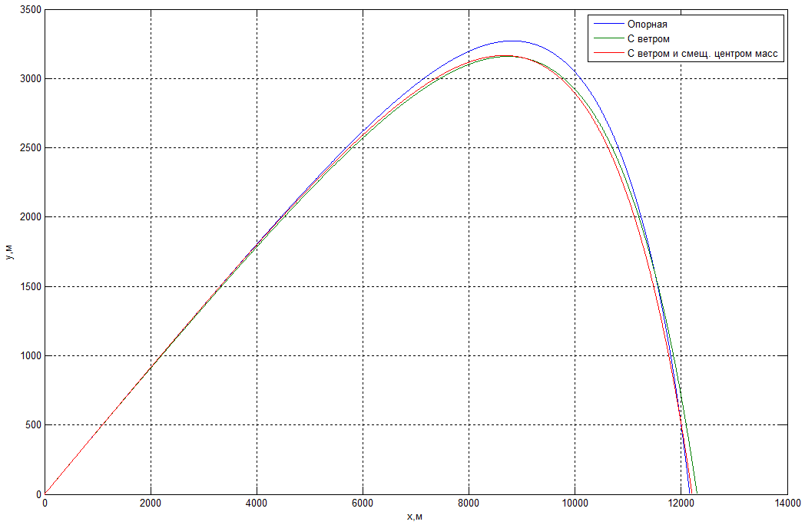

Рис. 2.Зависимость высоты и дальности полёта снаряда при смещении по оси $y$ до бокового края снаряда

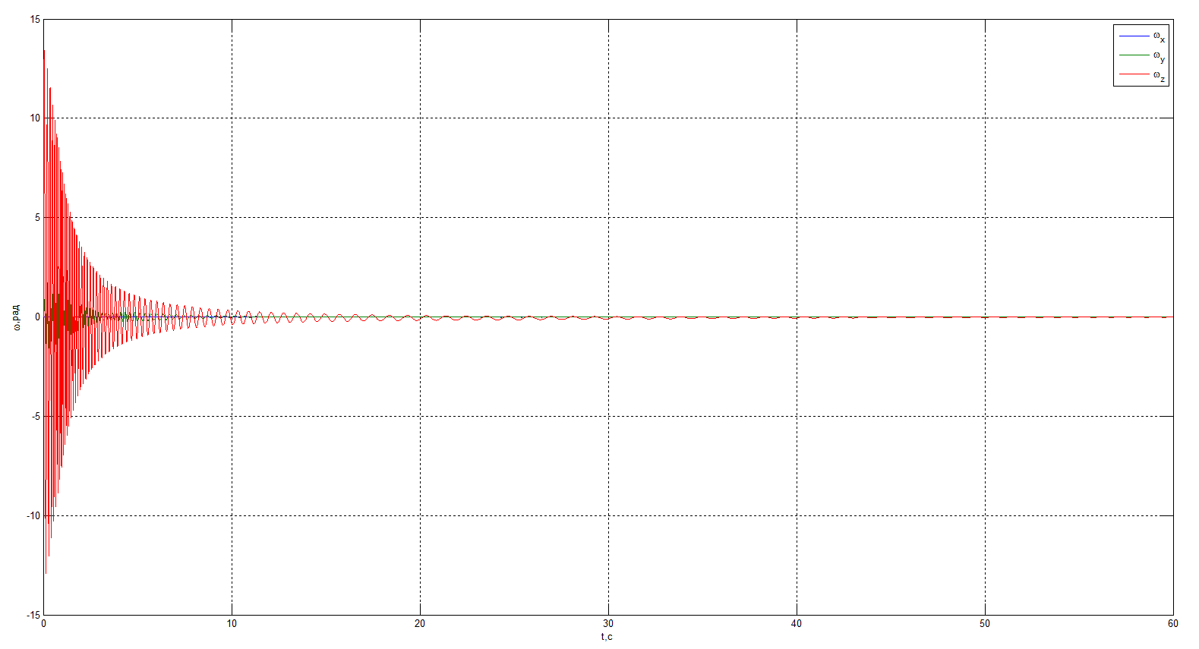

Рис. 3. Зависимость угловых скоростей от времени, при отсутствии ветра

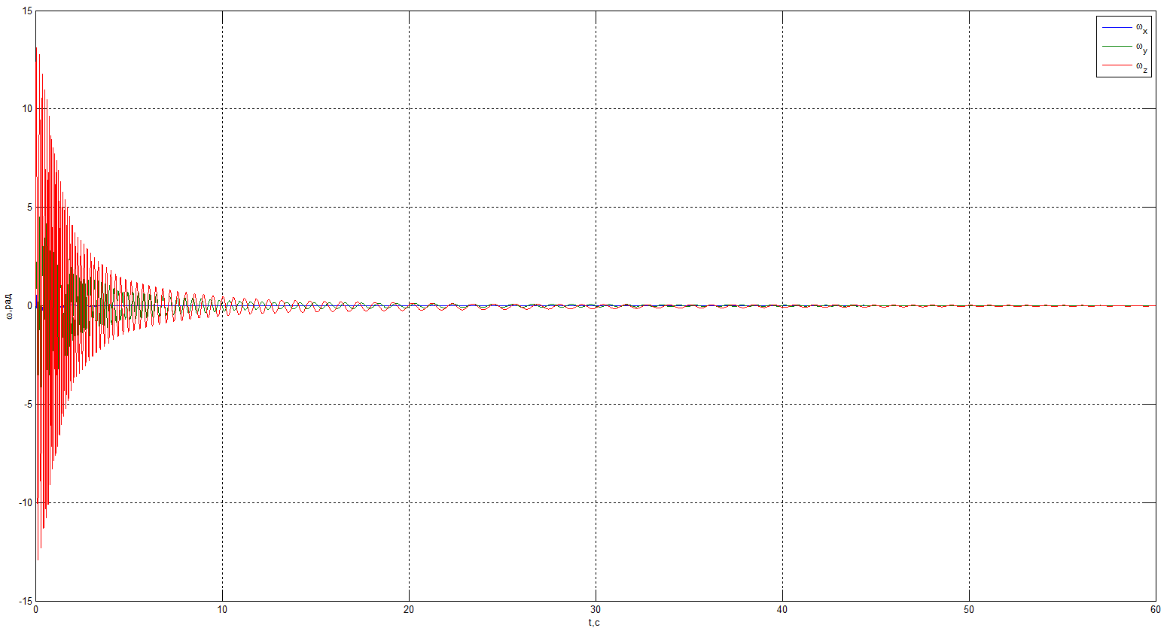

Рис. 4. Зависимость угловых скоростей от времени, при наличии ветра и не со смещенным центром масс

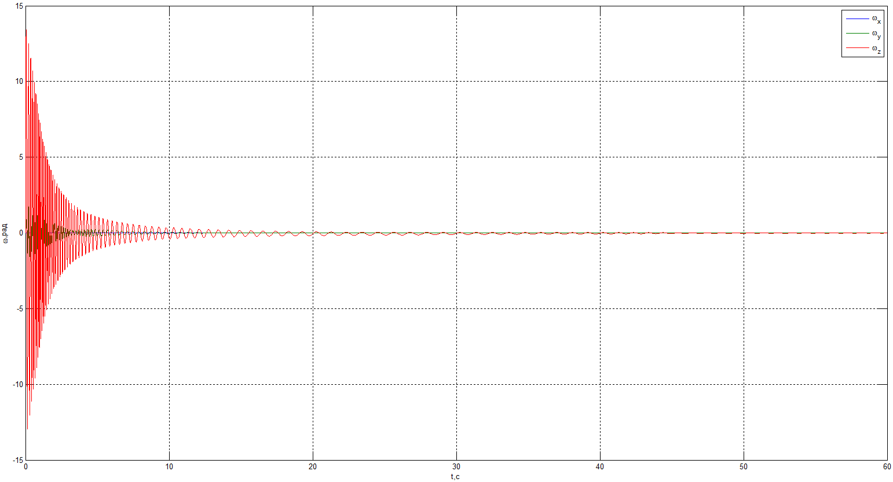

Рис. 5. Зависимость угловых скоростей от времени, при наличии ветра и со смещенным центром масс по оси $y$ до бокового края снаряда

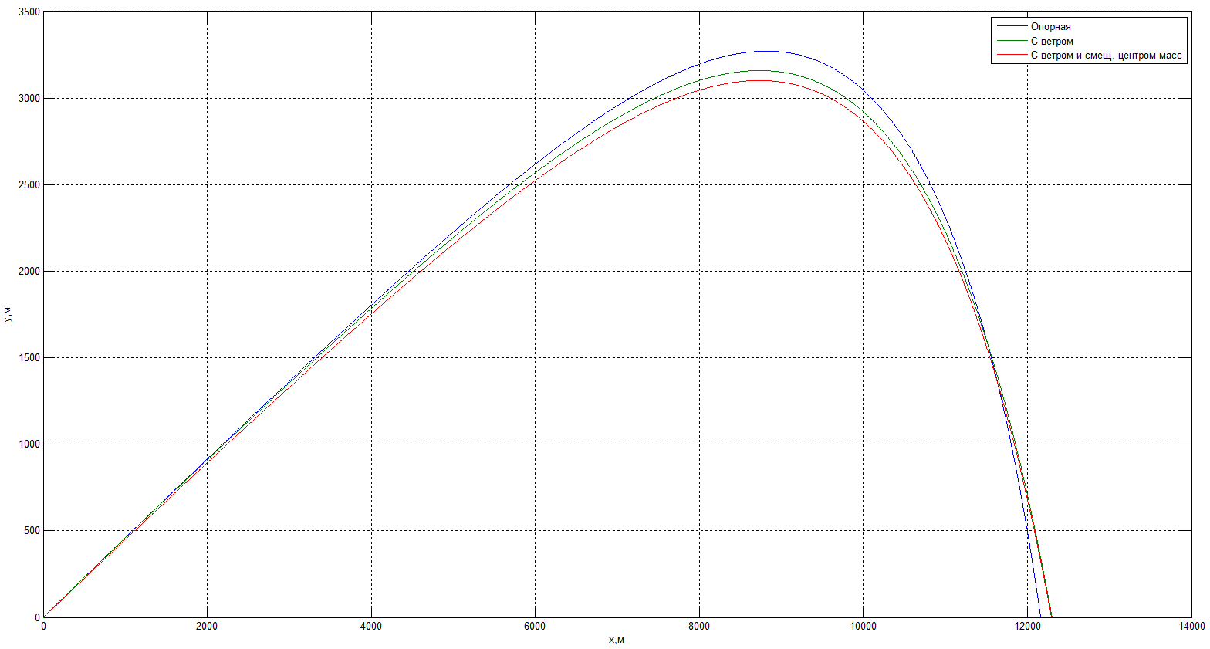

Рис. 6.Зависимость высоты и дальности полёта снаряда при смещении по оси $x$ до конца снаряда

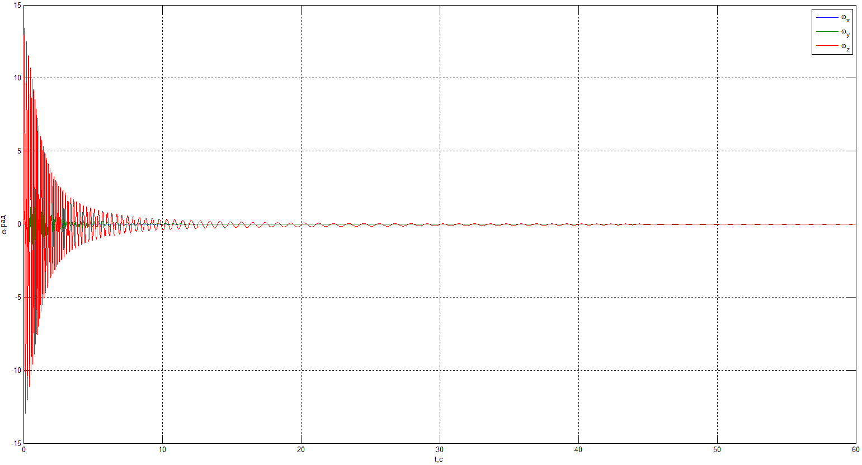

Рис. 7.Зависимость угловых скоростей от времени, при наличии ветра и со смещенным центром масс по оси $x$ до конца снаряда

На рис. 2 представлены траектории движения снаряда: опорная, c ветром и с ветром, но со смещенным центром масс. Из-за того, что ветер по начальным данным постоянен и является попутным, снаряд с ветром летит дальше, а при начальном смещении центра масс можно увидеть, что снаряд тормозиться, хотя на протяжении всего полёта траектории с ветром и с ветром, но со смещенным центром масс практически совпадают.

Как видно из результатов, представленных на рис. 3, 4, 5, угловые скорости затухают, что говорит о стабилизации снаряда, но в случае рис. 5 скорость затухания выше.

На рис. 6 было принято изменить центр масс по оси $x$. За счёт этих изменений высота траектории со смещенным центром масс уменьшилась, а дальность полёта совпала с траекторией, в которой присутствует ветер.

Результаты исследований показывают, что, в зависимости от смещения центра масс, можно изменять траекторию. На основе этих соображений можно составить алгоритм, который в зависимости от смещения опорной траектории позволяет выполнить сдвиг внутреннего блока снаряда так, что он сможет обратно вернуться на исходную траекторию. С помощью этого получиться снизить затраты на дорогостоящие снаряды.

**Литература**

1. Математические модели динамики движения летательных аппаратов: учебное пособие/ Т.Ю. Лемешонок [и др.]; Балт. гос. техн. ун-т. – СПб., 2020. – 122 с.
2. Бондаренко, В.Ф. Matlab. Основы работы и программирования, компьютерная математика. Учебный курс /В.Ф. Бондаренко, В.Д.Дубовец. – Минск: Харвест, 2010. – 256 с.
3. Сантиметр (снаряд) [Электронный ресурс]. Режим доступа:https://ru.wikipedia.org/wiki/%D0%A1%D0%B0%D0%BD%D1%82%D0%B8%D0%BC%D0%B5%D1%82%D1%80_(%D1%81%D0%BD%D0%B0%D1%80%D1%8F%D0%B4)